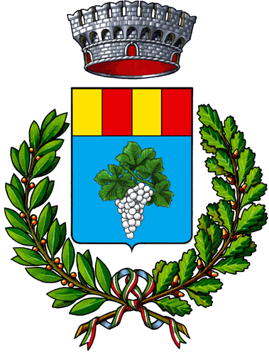


L‘Amministrazione Comunale di Montegaldella
in collaborazione con
Comitato Genitori
Scuola dell’Infanzia "G. Soranzo"
e Associazione Proloco di Montegaldella

È lieta di invitarvi alla

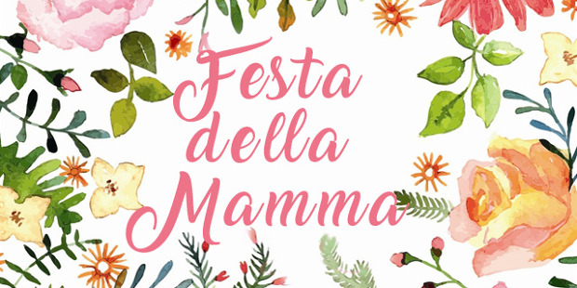

PRESSO IL PARCO ROBINSON
(in caso di maltempo la manifestazione si terrà presso la Palestra Comunale)

Ore 16:00 I bambini della Scuola Materna “G.Soranzo” festeggiano, assieme a tutta la cittadinanza, la Mamma, con la loro esibizione di Fine Anno.


Durante tutto il pomeriggio
ci sarà musica e animazione
per grandi e piccini.
Inoltre per tutti i partecipanti sarà offerto
un piccolo rinfresco
e per tutte le mamme
un simpatico omaggio.

